 Generalforsamling

Alsted Forsamlingshus

Fredag d. 1. april 2016 kl. 18.00

Dagsorden ifølge husets vedtægter.  
Indkomne forslag til generalforsamlingen, skal sendes senest 24/3-2016, på mail: [aforsamlingshus@gmail.com](mailto:aforsamlingshus@gmail.com)

Efter generalforsamlingen inviterer vi til fællesspisning, og i dagens anledning vil der blive tilberedt en lækker påske frokost, efterfulgt af kaffe og lidt sødt til ganen.

Pris: voksne 95 kr., børn 50 kr.   
Drikkevarer kan købes til fornuftige priser.

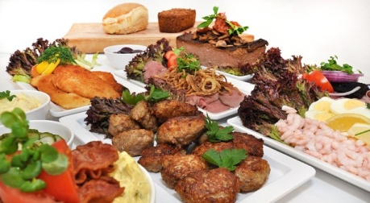 [](http://www.google.dk/url?sa=i&rct=j&q=&esrc=s&frm=1&source=images&cd=&cad=rja&docid=57EmYO6QvtOQkM&tbnid=t0fGcYnhgCF59M:&ved=0CAUQjRw&url=http://www.webhulen.dk/julenisserne/julemaden&ei=Q7ZNUqbwMYav4ASkqYCgCg&bvm=bv.53537100,d.bGE&psig=AFQjCNGElkkpMDe9TdSjOzvt3TRh6qgOtA&ust=1380911022512822)

På glædeligt gensyn, Bestyrelsen.

Tilmelding senest søndag den 27. marts på telefon til Merete (51624834) eller Erik (22795186)  
  
OBS OBS OBS: Se vores hjemmeside på: *alsted-forsamlingshus.dk*